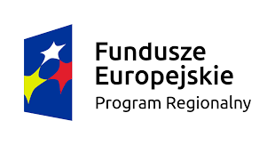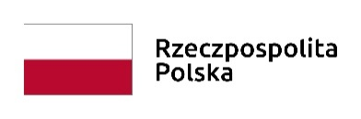
Projekt „Nowe umiejętności – nowe szanse na rynku pracy – doskonalenie umiejętności kadry nauczycielskiej
i uczniów w Zespole Szkół Gastronomiczno – Usługowych w Chorzowie” jest współfinansowany z Unii Europejskiej
w ramach RPO WSL 2014-2020.
__________________________ Chorzów, dnia ____________________
Imię i Nazwisko
__________________________
PESEL
__________
Nr umowy
Dyrektor
Zespołu Szkół Gastronomiczno-
Usługowych w Chorzowie
ul. Katowicka 64
41-500 Chorzów

Dotyczy projektu: „NOWE UMIEJĘTNOŚCI- NOWE SZANSE NA RYNKU PRACY – DOSKONALENIE UMIEJĘTNOŚCI KADRY NAUCZYCIELSKIEJ I UCZNIÓW W ZESPOLE SZKÓŁ GASTRONOMICZNO-USŁUGOWYCH W CHORZOWIE” UDA-RPSL.11.02.01-24-07GD/17-00.

PODANIE
Zwracam się z prośbą o refundację kosztów zakupu biletu miesięcznego zakupionego
w związku z odbyciem stażu zawodowego i koniecznością dojazdów z miejsca zamieszkania __________________________________________________________________do zakładu pracy:
________________________________________________________________________________
W terminie od _____________________ do _____________________ - zgodnie z regulaminem projektu.
Środki proszę przelać na konto w banku______________________________ nr:

Właściciel konta:_________________________________________________
Załączniki:
-imienny dowód zakupu/faktura
____________________________
Podpis osoby składającej podanie
Kwota do wypłaty: Zatwierdzam do wypłaty:
________________________
__________________________
Podpis Dyrektora

